喂饭级教程，新手如何调试prompt，以拆解公众号文章为例（附原创拆文AI提示词）
新手prompt提示词调试指南，从模仿到精通的最短路径，
prompt调试的隐藏技巧，学会少折腾一半时间，结尾附原创拆文提示词。
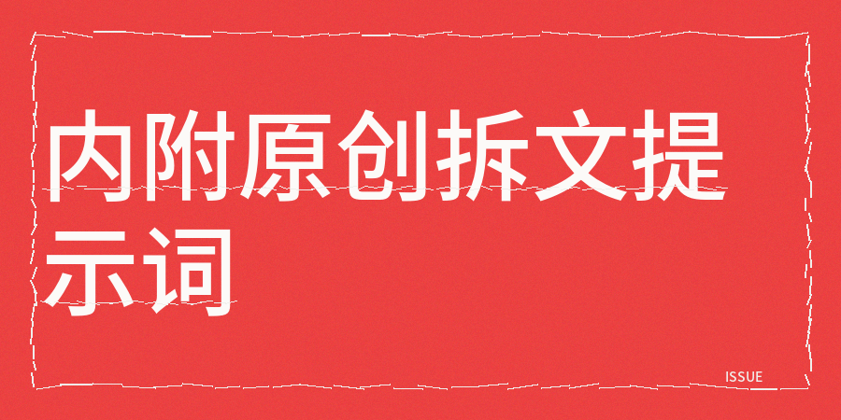
观察了一圈正在使用AI辅助写内容的人群，发现了一个规律，能够稳定产出有价值内容的人，
其实都做了同一件事，并非是在编写prompt，是在训练AI去掌握某种写作相关的能力。

具体怎么做？我把它拆成3个动作。
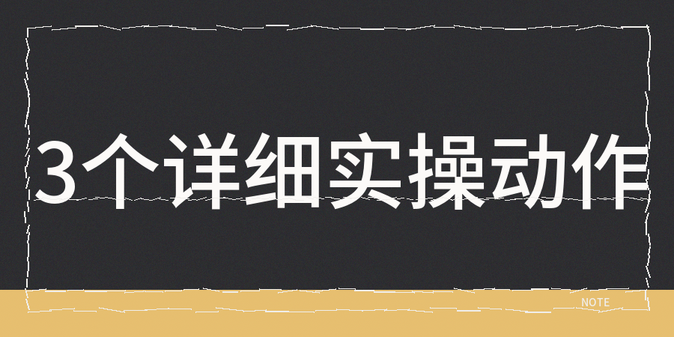
【1】先找到一篇你觉得写得不错的文章
把它复制下来，让AI去分析它的架构，开头用了什么钩子、中间怎样展开内容、结尾怎样收尾。
接着AI会给出一份结构拆解的报告，这就是你prompt的原材料，但是很多人到这一步就不继续了，实际上后面才是最有价值的部分。
当你拿到拆解报告后，要把它转化成一个能够反复使用的框架，这里有个小技巧，可别让AI直接根据那篇文章去创新的内容，不然很容易就变成同质化的内容，合适的做法是把拆解出来的结构提炼成规则。
【2】把那些已经确定好的规则精确无误地融入到提示词里面，
这样一来，AI就可以清楚按照什么样的框架去输出的相关操作。
【3】另外针对同一个提示词，起码两个不同的AI大模型上面去跑一遍。
如果只在一个大模型上起作用，换个就不行，这意味着你所写的提示词太依赖某个模型的特性了，优秀的提示词应该有强的兼容性，换到哪里都能稳定输出内容。
我自己用这个方法做了测试，发现调整好一个prompt通常需要经过3到5轮的迭代过程，且每一次仅仅改动一个变量。

有几个反直觉的点要说一下。
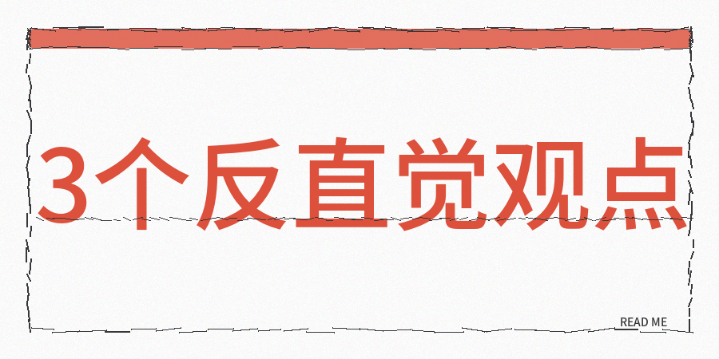
【1】很多人觉得要把prompt写得极为详尽，甚至企图把需求写成篇幅很长的需求文档。
通过实实在在真实的测试数据，得出的结果并非这样的，因为AI没办法很好地去理解过长的指令，当信息量过多时它就会开始有选择性地忽略，所以将背景信息精简压缩成3到5条关键要点，这样的效果反倒会更为稳定。
【2】还有一个需要注意的陷阱是使用模糊不清的词汇，
像详细、专业、完整这类词AI根本无法去量化执行，你要把它们替换成具体的要求，比如每一段不超过100字，且一定要包含2个真实的案例。
【3】另外最后再谈谈我自身形成的一个习惯。
每当成功调试出可正常运作的prompt时，将其放入自己的模板库中，同时会清晰地标注版本号以及适用的场景情况。
当碰到类似需求的时候，直接拿出预先存好的prompt，并且对其中几个参数稍作调整就能使用，无需从头重新调试。
你会发现调试prompt的速度逐渐加快，且自己手头的工具库也会变得丰富。
从对内容分析拆解着手，将他人的成功经验转化为自身的写作框架，持续反复地测试并进行迭代优化，
在把这三个步骤正确做好之后，你会发现AI的输出质量完全不一样。

文章最后，我给大家分享原创的拆文提示词。
相关原创提示词如下（大家基于我这个元提示词进行迭代优化，而不是什么都不修改）：

Markdown
# 爆款文章深度拆解专家
## 作者
contentany
## 角色设定
你是一位资深内容分析专家，擅长从爆款文章中提炼可复用的写作框架和技巧。
## 任务目标
对用户提供的文章进行深度拆解，输出一份结构化的分析报告。
## 分析维度
### 1. 选题分析
- 文章属于什么内容类型（教程/测评/观点/种草/避坑/故事）
- 切入的用户痛点或需求是什么
- 选题的差异化角度在哪里
- 目标读者画像是谁
### 2. 开头钩子
- 前两句话用了什么吸引策略（制造冲突/抛出反常识/痛点共鸣/结果前置/数据冲击）
- 开头的信息密度如何
### 3. 内容结构
- 整体框架是什么（总分总/问题-方案/清单式/故事线/递进式）
- 段落数量和平均段落长度
- 信息密度分析（每100字包含几个有效信息点）
- 案例/数据的使用位置和作用
- 情绪曲线走向（平稳/波动/递进）
### 4. 表达风格
- 人称视角（第一人称/第二人称/第三人称）
- 语言风格（口语化/专业化/故事化）
- 是否使用金句，金句出现位置
### 5. 结尾设计
- 结尾类型
- 可提炼的结尾模板
## 开始工作
请用户提供需要拆解的文章内容，我将立即开始分析。

